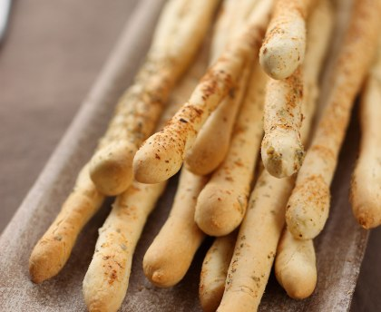
GRESSINS
Personnes 8
Pour 8 personnes

500 g de farine
30 cl d'eau à 22°C
1/4 cube de levure de boulanger fraîche (soit environ 10 g)
5 g de Sel (1/4 de cuillère à café) ; si vous y tenez, vous pouvez augmenter cette dose
3 cuillère à soupe d'huile d'olive à mélanger dans la pâte
1 cuillère à café d'huile d'olive en plus
1 petite poignée de semoule très fine ou semoule moulue au mixeur) ; à la rigueur, remplacer par quelques pincées de chapelure
PREPARATION
Préparation : Prép. : 1 h
Cuisson : 20 min
Etape 1 Prévoir 1 h de repos
Etape 2 Pétrir la pâte :
Etape 3 Tiédir l'eau à 22°C.
Etape 4 Effriter la levure dans un petit récipient et la diluer avec une cuillerée d'eau prélevée dans la dose tiédie.
Etape 5 Mettre la farine sur le plan de travail, faire une fontaine et y mettre la levure diluée, 3 cuillers à soupe d'huile, le sel et l'eau.
Etape 6 Pétrir à pleines mains en amalgamant le tout pendant 5 min minimum, 10 min maximum.
Etape 7 Préparer le pâton :
Etape 8 Étirer la pâte en un rectangle de 30 cm sur 10 cm.
Etape 9 Se verser une cuiller à café d'huile d'olive dans le creux de la main et en oindre la surface du pâton.
Etape 10 Saupoudrer de semouline.
Etape 11 Couvrir d'un morceau de film et laisser lever 1 heure dans un endroit tiède.
Etape 12 Façonner les gressins :
Etape 13 À l'aide d'un couteau bien aiguisé à lame longue, trancher un morceau de pâte large de 1,5 à 2 cm et de 10 cm de long.
Etape 14 Ce bout de pâte doit être étiré au moins au double de sa longueur pour former un gressin mince de 20 cm minimum :
Etape 15 Saisir délicatement le morceau par le milieu avec les cinq doigts des deux mains, sans serrer.
Etape 16
Étirer en secouant les doigts du milieu vers les extrémités avec douceur jusqu'à la taille voulue.
Etape 17 Aligner les gressins sans qu'ils se touchent sur une tôle huilée.
Etape 18 LA CUISSON :
Etape 19 Préchauffer le four à 220°C.
Etape 20 Cuire 15 min, 18 voire 20 min selon que vous les aimez blonds ou dorés.
Etape 21 Refroidir sur une grille.
Etape 22 Dégustation :
Etape 23 Les gressins (grissini en italien et en anglais) se servent avec les antipasti ou à l'apéritif enroulés d'une mince lanière de jambon cru ou de speck.
C'est pourquoi ceux-ci sont volontairement peu salés. Et doivent être secs et friables.
Il faut donc qu'ils soient fins comme le doigt et que le four soit assez chaud pour qu'ils ne gonflent pas en début de cuisson. S'ils sont moelleux, les cuire 3 min de plus en augmentant la chaleur du four (240°C maxi).
Veiller à façonner les fournées suivantes plus minces
Note de l'auteur
Inventés à la cour de Turin pour le duc de Savoie Victor-Amédée II, de santé délicate, les gressins ne contenaient pas d'huile. On l'a ajoutée ensuite pour rendre la pâte plus croquante. Selon l'habileté du boulanger - et la taille du four... - les gressins peuvent atteindre 80 cm de long

http://www.marmiton.org/recettes/recette_gressins-de-lili_34414.aspx

